DATOS DEL INFORME
Mes de Análisis: Abril Año: 2018
RESPONSABLES
Nombre: ___ JENNIFER PRIETO__ Cargo o No. Contrato: ___266 de 2018_____ Firma: _______________________________
Nombre: VIVIANA REYES Cargo o No. Contrato: Profesional especializado Firma: _______________________________
Nombre: MÓNICA LILIANA ROJAS Cargo o No. Contrato: _ 263 de 2018_____ Firma: ________________________________

Señale con una X el Servicio:

Recolección, Barrido y Limpieza: _______ Residuos Hospitalarios: __X___

SEGUIMIENTO AVANCE PLAN DE SUPERVISION Y CONTROL DEL SERVICIO
COMPONENTES DE SUPERVISIÓN Y CONTROL | AVANCE ACTIVIDADES PARA LA SUPERVISIÓN Y CONTROL
Seguimiento a la prestación del servicio en los componentes técnico - operativo, ambiental, sanitario, calidad, seguridad y salud en el trabajo, operaciones e infraestructura. | - Revisión del informe mensual de la interventoría para análisis de los resultados de verificación, seguimiento y control del componente de RECOLECCIÓN Y TRANSPORTE del servicio de residuos hospitalarios. Cuando amerite se realizará visita de campo administrativa o de campo.  - Total de residuos recolectados en abril de 2018:  Gráfico 1 Residuos Recolectados y Transportados abril 2017 y abril 2018  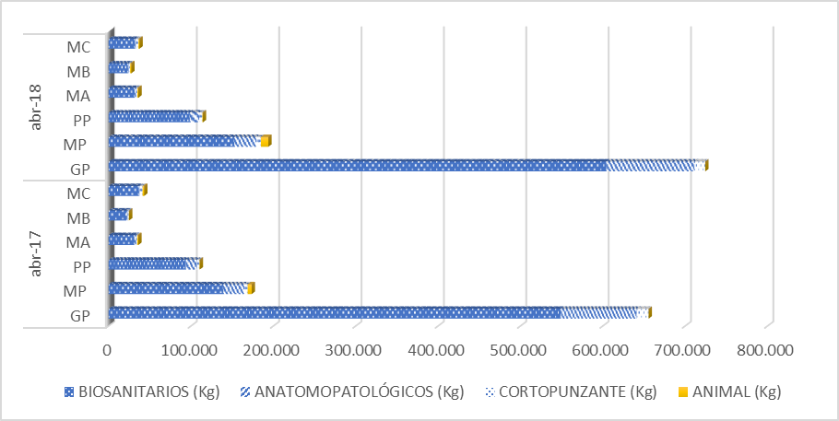  [Fuente: Fuente UAESP]  Residuos Biosanitarios: Durante el mes de abril de 2018, el concesionario reportó la recolección y transporte de un total de 942.624 kilogramos de residuos biosanitarios. Se observa que la localidad que genera la mayor cantidad de dichos residuos es Chapinero (157.116 kg), seguida por Usaquén (134.615 kg) y Teusaquillo (127.098 kg). Así mismo, la localidad que presenta la menor generación de residuos biosanitarios es Sumapaz (149 kg) y Usme (2.552 kg) aspecto que se mantiene a lo largo del año en curso, estos resultados en comparación con la generación de residuos en el mismo mes del año 2017, evidencia un incremento de 7,52% teniendo en cuenta que para el año 2017 se generaron 871.759 kilogramos de residuos biosanitarios y la localidad que sigue generando la mayor cantidad de residuos año tras año es Chapinero con un incremento de generación del 10,04% con respecto al año anterior. Por otro lado, la localidad que sigue generando menor cantidad de residuos para los dos años sigue siendo la localidad de Usme y para el año 2018 la localidad de Sumapaz, teniendo en cuenta que a partir de mes de noviembre de 2017 esta localidad se viene reportando en los informes mensuales de Ecocapital.  Residuos Anatomopatológicos: Para el caso de los residuos anatomopatológicos, se recogen y transportan un total de 149.465 kilogramos. Se observa que la localidad que genera la mayor cantidad de dichos residuos es Usaquén (27.607 kg), seguida de la localidad de Chapinero (24.074 kg). En el mismo mes del año 2017 se recogieron y transportaron 136.201 Kg por ende en el año 2018 se presentó un aumento del 12,89% en la generación de este residuo, la localidad de Usaquén presentó un aumento del 13,60% con respecto al año anterior.  Residuos Cortopunzantes: Se recoge un total de 28.283 kg de residuos cortopunzantes en el mes de abril de 2018, siendo Chapinero la localidad que más los genera (4.804 kg), seguida de Usaquén (4.123 kg). Respecto al año anterior se presenta un aumento del 2,57% de producción este tipo de residuo y las localidades que siguen generando la mayor cantidad año tras año son Chapinero y Usaquén.  Residuos Animales: Por último, se reporta la recolección y transporte de un total de 13.470 kg de residuos animales, siendo Teusaquillo la localidad que más genera este tipo de residuos (7.321 kg) que corresponde al 54,35% del total producidos en toda la ciudad. En el año 2017 se reportó la recolección y transporte de 8.688 Kg de residuos lo que representa un aumento en la generación para el presente año del 35,5%.  Por lo anterior, la gráfica describe un comportamiento similar para los dos periodos de estudio, respecto a la generación de residuos biosanitarios, anatomopatológicos, cortopunzantes y animales, se evidencia en todos incremento, siendo el más relevante en los residuos animales con incremento de 35,5%.  Tabla 1 Total de residuos recolectados y transportados (kg) / Localidad  [Fuente: Informe mensual UT Ecocapital]  - Actividades reportadas por la interventoría  Mediante el contrato 401 de 2018, CPT D.A., da inicio como interventoría de residuos hospitalarios y de riesgo biológico, por lo cual para el proceso de supervisión realiza el análisis de acuerdo con el cálculo del tamaño muestral para las labores de seguimiento en campo con base en datos históricos, elaboración del componente de gestión técnico operativa para el Manual de Interventoría, dentro del cual se formularon formatos y procedimientos de seguimiento y verificación en campo, manual que se encuentra en proceso de aprobación de la UAESP.  De acuerdo con lo informado por la interventoría, en el mes de abril de 2018 se implementó un formulario temporal que consta de 58 ítems que contemplan las áreas de la interventoría como son mantenimiento, ambiental, sanitaria y de seguridad y salud en el trabajo y gestión operativa, se verificaron un total de 232 verificaciones a usuarios distribuidos en 53 rutas, 27 en la jornada diurna y 26 en la jornada nocturna, con un total de 232 puntos de usuario 169 diurnos y 63 nocturnos.  Las categorías propuestas por la interventoría buscan estandarizar las novedades registradas y garantizar, seguimiento control y trazabilidad en el tiempo.  - Novedad vehículo: vehículo que suspende ruta por falla mecánica, llanta pinchada, choque, o característica adicional que su causa surja de estado mecánico del vehículo y su operación  - Rutas en operación: El sistema SATRACK reporta menos rutas de las anunciadas en programación del concesionario.  - Fallas en plataforma SATRACK: La plataforma no funciona, plataforma reporta vehículo con diferencia al tiempo real  - Inconsistencia información usuario: Al verificar información del usuario no coincide con anexo del informe del concesionario (dirección, razón social, frecuencia, horario, etc.)  - Anomalías categorización: Usuarios que entregan más de lo correspondiente a su categoría mes.  - Cambios en la ruta o programación: La programación de la ruta según planilla o anexo de informe no coincide con lo ejecutado por UT y evidenciado  - Infringe normas de tránsito: Se evidencia durante el servicio que el vehículo infringe normas del código nacional de tránsito.  - Otros: esta casilla queda abierta, para que los supervisores de interventoría logren registrar aquellas novedades que no apliquen estrictamente a ninguna de las categorías anteriores.  Entre las novedades reportada por la interventoría en el ejercicio de la supervisión de recolección y transporte en las jornadas nocturnas y diurnas están:  Tabla 2 Reporte de hallazgos en recoleccióny transporte jornadas nocturna y diurna  [Fuente: Informe mensual CPT S.A.]  - Novedades del periodo  Total de usuarios: Se atendieron en el periodo un total de 16. 537 usuarios.  Total de residuos dispuestos en el Relleno Sanitario Doña Juana: Se transportaron al relleno sanitario un total de 741.470 kg de residuos biosanitarios desactivados mediante esterilización en Autoclave. No se dispusieron residuos de cenizas producto del proceso de termodestrucción durante el periodo. Esta información es corroborada con la certificación expedida por la Interventoría del Relleno Sanitario de Doña Juana (RSDJ) Inter DJ.  Ver descripción general y análisis de la prestación del servicio.  - Viajes efectuados  La información del período se encuentra en el reporte de número de viajes efectuados en febrero de 2018, para esta información y del componente de recolección y transporte remitirse a la sección de ESTADÍSTICAS DEL SERVICIO ¹.  - Inventario de disponibilidad de canastillas  El concesionario remite el inventario de canastillas dispuestas para el servicio durante lo transcurrido del año:  Tabla 3 Inventario de canastillas  [Fuente: Informe mensual UT Ecocapital]
  Localidad | Abril / 2018
  Usaquén | 167.219
  Chapinero | 186.999
  Santafé | 9.279
  San Cristóbal | 69.284
  Usme | 2.755
  Tunjuelito | 22.628
  Bosa | 15.600
  Kennedy | 76.077
  Fontibón | 24.222
  Engativá | 37.110
  Suba | 85.501
  Barrios Unidos | 67.880
  Teusaquillo | 154.596
  Mártires | 92.841
  Antonio Nariño | 29.523
  Puente Aranda | 27.086
  Candelaria | 7.446
  Rafael Uribe | 38.906
  Ciudad Bolívar | 18.730
  Sumapaz | 160
  TOTAL | 1.106.756
  Categoría | Total
  Anomalías Categorización | 1
  Cambios en la ruta o programación | 3
  Inconsistencia información usuario | 1
  Novedad vehículo | 2
  Otros | 1
  Rutas en operación | 2
  SUMATORIA | 10
  Periodo | Biosanitarios | Termodestrucción (Ana., Corto y Animal).
  Enero 2018 | 3.019 | 397
  Febrero 2018 | 3.018 | 386
  Marzo 2018 | 3.018 | 386
  Abril 2018 | 3.018 | 386
Seguimiento a la prestación del servicio en el componente de Gestión Social y de Relaciones con la Comunidad | - Revisión del informe mensual de la interventoría sobre los resultados del análisis de ejecución de las metas e indicadores adoptados en el Plan de Gestión Social 2018 así como la articulación de atención a solicitudes de la Comunidad aledaña a la base de operaciones  UT Ecocapital dentro de su Plan de Gestión Social y Relaciones con la Comunidad para el año 2018, incluyó un plan de acción y cronograma para la ejecución de las actividades que conforman los programas del PGS.  La Interventoría realizó un comparativo entre lo ejecutado por el Concesionario al 30 de abril de 2018 y lo propuesto a ejecutar mensualmente de acuerdo con su plan de acción y cronograma de ejecución. De esta manera se resaltan las metas que es necesario gestionar en los próximos períodos:  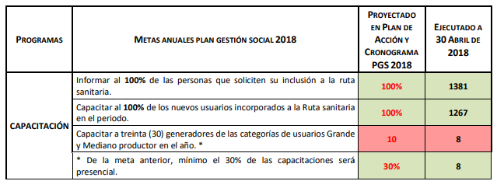  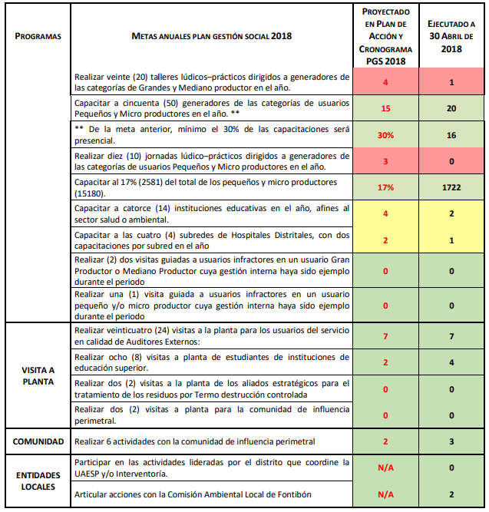
Analizar y evaluar la integralidad del servicio | - Desarrollo de reuniones de seguimiento preoperativas y de gestión social con la interventoría y operativas con la interventoría y el concesionario.  Para el presente periodo se realizó reunión operativa el 23 de mayo de 2018, por lo cual la interventoría reitera su presentación al concesionario como supervisora del contrato de concesión 186E de 2011 y de igual forma, notifican que se encuentran en un periodo de adecuación de las actividades de supervisión por lo cual la información suministrada de hallazgos en el periodo de abril será tomada de manera informativa. Ver sección REUNIONES RELACIONADAS CON SUPERVISIÓN Y CONTROL DEL SERVICIO.
Componente Administrativo y de PQRS | - Atender y dar respuesta oportuna a las peticiones, quejas y reclamos ingresadas por el Sistema Distrital de Quejas o Soluciones - SDQS, correo electrónico, Aplicativo de Gestión Documental ORFEO, requerimientos de los Entes de Control, Autoridades Ambientales o de Salud y aquellas puntuales designadas por el Subdirector.  Remitirse al ANEXO B. Relación de comunicaciones recibidas y emitidas durante el periodo.
Realizar seguimientos puntuales de la prestación del servicio. | 4. Seguimiento a la atención de eventos de arrojo de residuos hospitalarios infecciosos de origen desconocido.  En el presente mes no se atendieron eventos de arrojo de residuos hospitalarios infecciosos abandonados.
(Utilice las filas que requiera, teniendo en cuenta las actividades programadas para el periodo de análisis)

REUNIONES RELACIONADAS CON SUPERVISIÓN Y CONTROL DEL SERVICIO
Fecha | Tema | Entidades participantes | Compromisos
09/04/2018 | Reunión de apertura contrato 401 de 2018, interventoría del servicio de residuos hospitalarios. | UAESP  UT Ecocapital  CPT S.A | Se adjunta acta de reunión y lista de asistencia.
10/04/2018 | Mesa Distrital de Residuos Peligrosos | VARIAS ENTIDADES | Se adjunta acta de reunión y lista de asistencia.
18/04/2018 | II Reunión aspectos críticos Contrato de concesión 186E de 2011. | UT Ecocapital  UAESP. | Se adjunta acta de reunión y lista de asistencia.
23/04/2018 | Reunión presentación esquema operativo de Ecocapital a CPT S.A. | Ecocapital  CPT  UAESP | Se adjunta lista de asistencia.
27/04/2018 | Reunión metodología componente de mantenimiento | UAESP  CPT | Se adjunta acta de reunión y lista de asistencia

ESTADISTICAS DEL SERVICIO¹
- COMPONENTE TÉCNICO OPERATIVO

RECOLECCIÓN Y TRANSPORTE:

Gráfico 2 Residuos recolectados y transportados (toneladas) 2015, 2016, 2017, 2018
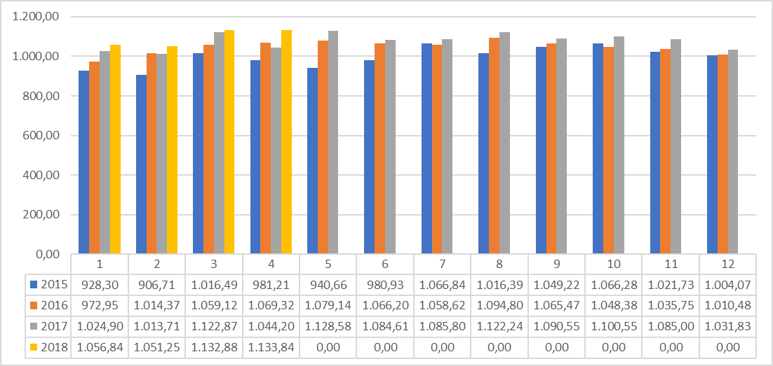
[Fuente: UAESP]

Tabla 14 Relación de usuarios atendidos durante el periodo según categorías de producción

CATEGORÍA DE USUARIO | Abr/18
GP | 67
MP | 117
PP | 401
Ma | 417
Mb | 1.053
Mc | 14.482
TOTAL USUARIOS | 16.537
*GP: Gran Productor, MP: Mediano Productor, PP: Pequeño productor, MA: Microproductor A, MB: Microproductor B, MC: Microproductor C
[Fuente: UAESP]

Gráfico 3 Distribución porcentual de usuarios activos atendidos durante el periodo febrero 2018.
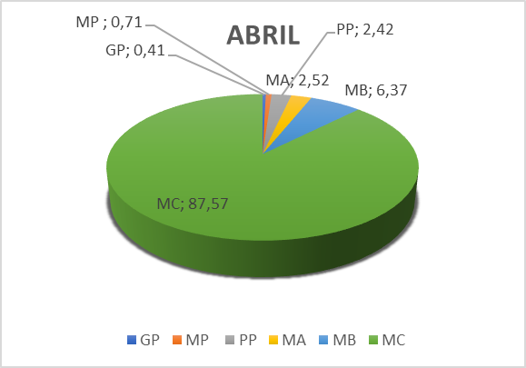
[Fuente: UAESP]

Tabla 4 Número de viajes efectuados durante el periodo
Mes | A Planta Autoclave | A Celda de Ordinarios Relleno Sanitario | A Planta de Incineración | A Relleno Sanitario Cenizas
Enero | 509 | 189 | 30 | 5
Febrero | 491 | Sin información | 30 | 0
Marzo | No reporta | Sin información | 40 | 0
Abril | No reporta | 138 | 45 | 1
[Fuente: UAESP]

Tabla 5 Consolidado de residuos dispuestos en el RSDJ
Cantidad de residuos desactivados dispuestos en el Relleno Sanitario Doña Juana (t)* | Cantidad de cenizas dispuestas en el relleno sanitario Doña Juana (t)*
974,73 | 7.600
[Fuente: UAESP]

¹ Para el reporte de las cifras se tendrá en cuenta lo reportado en el período de análisis por el Operador o Prestador del Servicio. Para los componentes de Recolección, Barrido y Limpieza como mínimo se diligenciarán las tablas descritas anteriormente y podrán incluir las consideren en el marco de la Supervisión del Servicio. Para el Servicio Hospitalario se podrán incluir las tablas y cifras que se consideren en el marco de la Supervisión del servicio.

SEGUIMIENTO SOLICITUDES ACCION PREVENTIVA, CORRECTIVA Y DE MEJORA²
(Tipo: AC: Acción Correctiva AP: Acción Preventiva AM: Acción de Mejora)
OBSERVACIÓN O HALLAZGO | TIPO Y DESCRIPCIÓN DE LA ACCIÓN | DESCRIPCIÓN DE LA ACCIÓN | FECHA DE INICIO | FECHA FINAL | QUIENSOLICITA LA ACCIÓN | ACCIONES DE SEGUIMIENTO POR PARTE DE LA UNIDAD
²Para el diligenciamiento de este numeral se debe tener en cuenta las acciones reportadas en los informes de las Interventorías de los Servicios y las solicitadas por la Unidad. Y para el caso de los convenios, se tendrá en cuenta las recomendaciones evidenciadas en las actas de reunión. En el presente formato se relacionaran todas las acciones que no han sido subsanadas del periodo actual o periodos anteriores.

SEGUIMIENTO AL PRODUCTO Y/O SERVICIO NO CONFORME³
IDENTIFICACIÓN DEL PRODUCTO Y/O SERVICIO NO CONFORME |  |  | TRATAMIENTO |  |  |  | ACIONES CORRECTIVAS O PREVENTIVAS ADELANTADAS POR EL PRESTADOR DEL SERVICIO O INTERVENTORIA | ACCIONES DE SEGUIMIENTO POR PARTE DE LA UNIDAD
FECHA  (dd/mm/aaaa) | PRODUCTO O SERVICIO | DESCRIPCIÓN DEL REQUISITO INCUMPLIDO | Reproceso | Concesión | Identificación para su no uso | después de su entrega |  | ACCIONES DE SEGUIMIENTO POR PARTE DE LA UNIDAD
³ Para el Producto y/o Servicio No Conforme, se debe terne en cuenta el Procedimiento adoptado en el Sistema Integrado de Gestión, en el Proceso de Evaluación, Control y Mejora

PQR CON RESPECTO AL SERVICIO
La siguiente información es obtenida del informe mensual de gestión comercial y financiero del operador, contiene las PQRS discriminadas por tipo de productor y localidad para el mes de abril de 2018, el análisis, evaluación de tiempos, respuestas y resultados obtenidos se presentan en el informe de supervisión y control del área comercial y financiera del servicio en el mes de reporte:

Tabla 6 PQRs por tipo de productor
Tipo de Usuario | Peticiones | Quejas | Reclamos | Total General
Gran productor | 21 | 2 | 4 | 27
Mediano productor | 28 | 5 | 4 | 37
Pequeño productor | 84 | 20 | 2 | 106
Micro productor A | 66 | 21 | 2 | 89
Micro productor B | 163 | 19 | 4 | 186
Micro productor C | 1463 | 172 | 15 | 1650
Total general | 1825 | 239 | 31 | 2095
[Fuente: UAESP]

De acuerdo con las peticiones realizadas por los usuarios se relacionan que el mayor índice se debe a solicitudes de información del servicio y estados de cuenta, como se puede observar en la tabla 7.

Tabla 7 PQRs por Petición
Porcentaje | Petición
31,18% | Solicitud de información del servicio
12,77% | Solicitud de Incorporación
11,29% | Consulta por Frecuencias
[Fuente: UAESP]

Durante el periodo se recibieron 239 quejas que corresponden al 1,45% del total de usuarios activos: Incumplimiento de frecuencia recolección (78,24 %) y Comportamiento Conductor y/o operarios (18,82 %).

Reclamos: El análisis, evaluación de tiempos, respuestas y resultados obtenidos de los reclamos realizados en este periodo se presentan en el informe de supervisión y control del área comercial y financiera.

ANÁLISIS PQR DE MAYOR FRECUENCIA⁴

PQR de mayor frecuencia | Gestión realizada
Petición. Solicitud de información del servicio | Se informa el procedimiento a seguir para la inscripción o reactivación del servicio.
Queja. Incumplimiento de frecuencia recolección | Se informa al usuario la claridad de incumplimiento de frecuencia de recolección de acuerdo con lo establecido en el manual técnico operativo y se procede a reprogramación si se requiere.
⁴ Realizar un análisis de la atención de los PQR en el período del informe, tener en cuenta los Informes del Operador o Prestador del Servicio y los reportes del Sistema Distrital de Quejas y Reclamos –SDQS.

ANÁLISIS DE LA MEDICIÓN (INDICADORES)
Seguimiento a indicadores de Gestión Técnico - Operativa presentados durante el período
-Indicador de reducción de peso del residuo por incineración: peso en Kg de cenizas producto de la incineración / Peso en Kg de los residuos enviados a termodestrucción * 100. Resultado = 7,17%. Los datos reportados se encuentran dentro del rango establecido. Resolución 886/2004.

Tabla 19 Indicador de reducción de peso del residuo por incineración
Periodo | Valor
Enero 2018 | 7,6%
Febrero 2018 | 7,4%
Marzo 2018 | 7,9 %
Abril 2018 | 7,17%
[Fuente: UAESP]

-Indicador de producción de residuos biosanitarios: peso kg de residuos / número de generadores por tipo / mes|

Gráfico 4 Indicador de producción de residuos biosanitarios / por categoría / mes
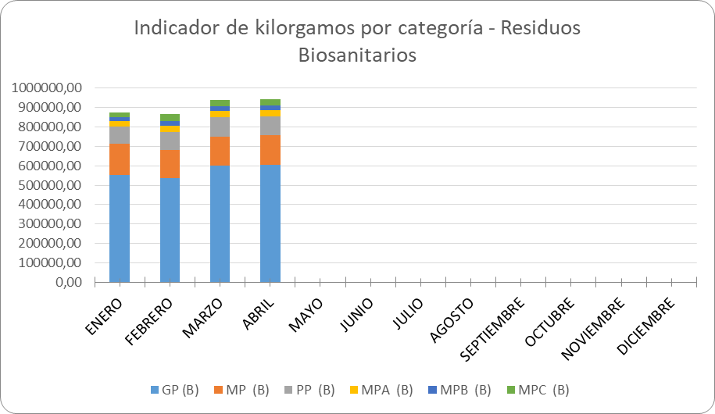
[Fuente: UAESP]

-Indicador de producción de residuos anatomopatológicos: peso kg de residuos / número de generadores por tipo / mes
Gráfico 5 Indicador de producción de residuos anatomopatológicos / por categoría / mes
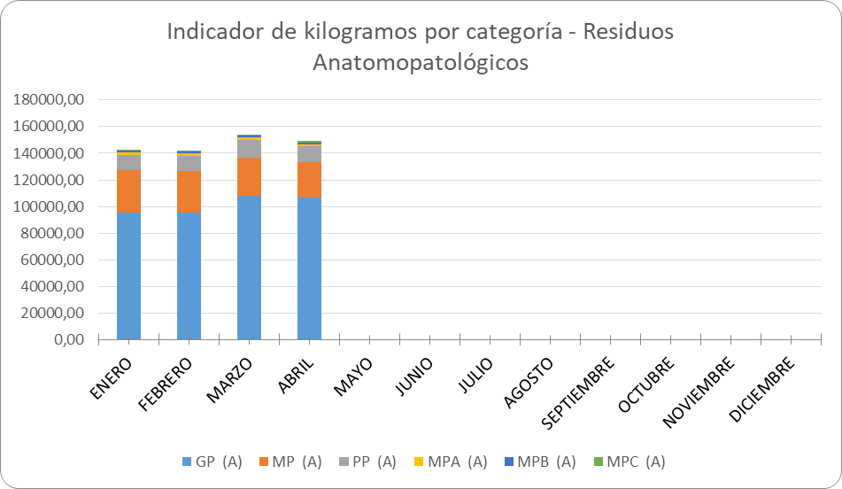
[Fuente: UAESP]
-Indicadores de accidentalidad:

Tabla 20 Comportamiento de los indicadores de accidentalidad 2018
Tipo de Riesgo | Ene | Feb | Mar | Abr
Accidentes de trabajo por riesgos biomecánicos | 0 | 0 | 0 | 0
Accidentes de trabajo por riesgos biológicos | 1% | 1% | 3% | 3%
Accidentes de trabajo por condiciones de seguridad | 2% | 1% | 2% | 2%
[Fuente: UAESP]

DESCRIPCIÓN GENERAL Y ANÁLISIS DE LA PRESTACION DELSERVICIO
Para la Gestión Técnico Operativa:
Mediante radicado UAESP 20182000060711, la Unidad notifica al concesionario que, conforme al concurso de méritos abierto UAESP- CM-02-2018, la Unidad adjudicó la interventoría del contrato de concesión a la COMPAÑÍA DE PROYECTOS TÉCNICOS-CPT S.A., a través del Contrato 401 de 2018.
Mediante radicado UAESP 20187000023472, el Consorcio Inter capital realiza cierre parcial a Solicitud de Acción Correctiva-SAC No. Eco 029, deficiencias en la prestación del servicio 01 al 31 de mayo de 2017 y 1 al 30 de junio de 2017.
Mediante radicado UAESP 20187000121652, 20187000122832, 20187000122292 y 20187000122292, CPT envía hojas de vida para revisión y aprobación por parte de la Unidad, de los perfiles de los profesionales que conformarían el equipo de trabajo de la nueva interventoría.
Mediante radicado UAESP 20182000067091, la Unidad remite informe de verificación de hojas de vida contrato 401 de 2018.
Mediante radicado UAESP 20187000155442, Inter Capital remite informe final del contrato de interventoría No. 159 de 2014.
Durante el presente periodo la Compañía Técnica de Proyectos -CPT S.A., realiza el inicio del proceso de supervisión del concesionario UT Ecocapital mediante el contrato celebrado con la Unidad 401 de 2018, dicho proceso de supervisión se da a lugar a la metodología la cual se encuentra en periodo de adaptación y fluctuación (procedimientos, formatos y documentos), esta metodología se encuentra en periodo de aprobación por parte de la UAESP.
Durante la primera reunión operativa de supervisión del mes de abril por parte de CPT, se resalta el análisis realizado del periodo por las partes, así como la implementación de modelos estadísticos para las áreas de supervisión.
Mediante la mesa de trabajo de aspectos críticos del contrato 186E de 2011, el concesionario informa que la totalidad de la flota ya cuenta con todo el sistema en acero inoxidable.

EVIDENCIAS DE LA EJECUCION DEL PLAN DE SUPERVISION Y CONTROL⁶
ANEXO A. Actas de reuniones y listas de asistencia (23 folios)
- Reunión de apertura contrato 401 de 2018, interventoría del servicio de residuos hospitalarios. CPT S.A., UAESP y UT Ecocapital - Se adjunta acta de reunión y lista de asistencia. 09/04/2018.
- Mesa Distrital de Residuos Peligrosos. Se adjunta acta de reunión y lista de asistencia. 10/04/2018.
- II Reunión aspectos críticos Contrato de concesión 186E de 2011. - UT Ecocapital y UAESP -Se adjunta acta de reunión y lista de asistencia. 18/04/2018.
- Reunión presentación esquema operativo de Ecocapital a CPT. - UT Ecocapital, CPT y UAESP. Se adjunta lista de asistencia. 23/04/2018
ANEXO B. Informes de visita de campo y administrativa (8 folios).
- Visita de campo integral de los componentes ambiental, seguridad y salud en el trabajo, mantenimiento, operaciones, infraestructura y verificación de lote de canastillas 2017 – 2018 (biosanitarios). 16/04/2018
ANEXO C. Relación de comunicaciones recibidas y emitidas durante el periodo (2 folios).
ANEXO D. Plataforma de correo electrónico - UAESP: Los requerimientos y gestiones realizadas mediante correo electrónico, pueden ser consultadas en los usuarios mrojas@uaesp.gov.co, japrieto@uaesp.gov.co y vreyes@uaesp.gov.co, del periodo 01 a 30 de abril de 2018. Así mismo en la Plataforma de Gestión Documental de Orfeo.
⁶ Se deben relacionar todos los registros que evidencian la ejecución del Plan de Supervisión y Control (Visitas Administrativas y de campo, Listas de Chequeo, Memorias de Reunión, Actas de Reunión, entre otros)

REVISADO PROFESIONAL ESPECIALIZADO CÓDIGO 222 – GRADO 26

Fecha recibido: (dd/mm/aaaa) __/__/__ Nombre AMPARO MARTÍNEZ DULCE Firma _____________________________

APROBADO SUBDIRECTOR DE RECOLECCIÓN, BARRIDO Y LIMPIEZA
Nombre YANLÍCER PÉREZ HERNÁNDEZ Firma ________________________________________

